高庆：
省级非遗传承人，剪纸世家第六代传人，目前已经剪了三四件作品，始终坚持对剪纸的热爱。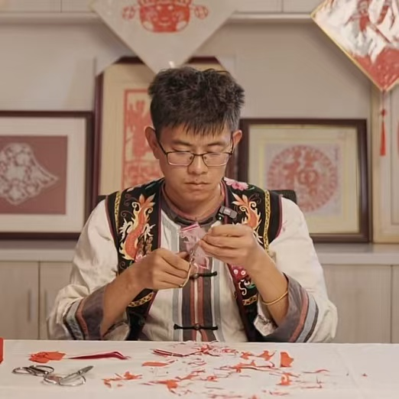
李艳丽：
滇派剪纸传承人，一分耕耘一分收获，始终坚守在守护剪纸文化的路上。
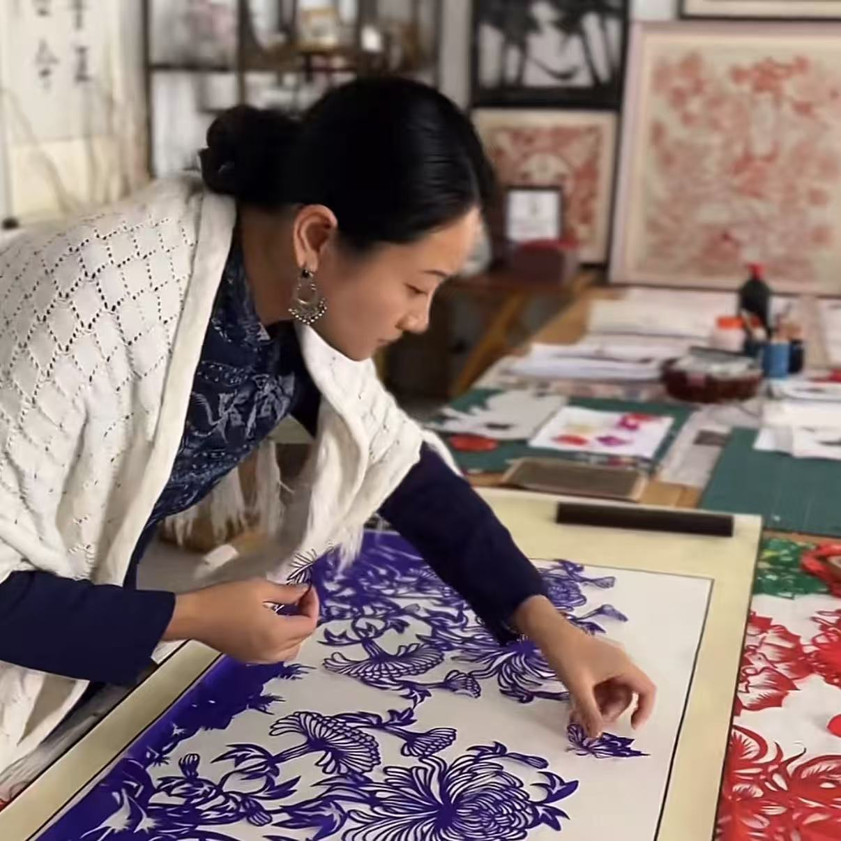
王天宝：
区级非遗剪纸项目代表性传承人之一，精通木刻版画，后将雕刻经验逐步融合到剪纸创作中，形成独属于自己的剪纸风格。
